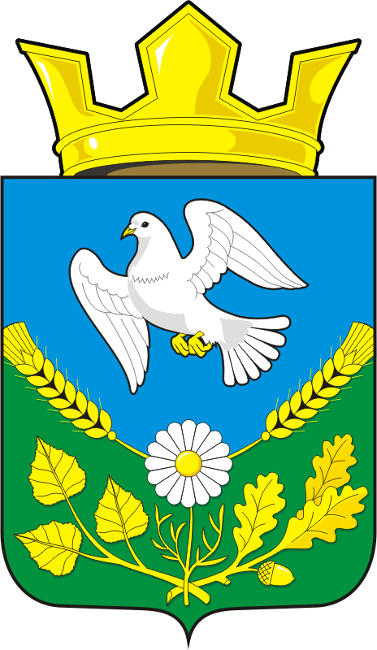

АДМИНИСТРАЦИЯ НАДЕЖДИНСКОГО СЕЛЬСОВЕТА
САРАКТАШСКОГО РАЙОНА ОРЕНБУРГСКОЙ ОБЛАСТИ
П О С Т А Н О В Л Е Н И Е
от 21.10.2022 с. Надеждинка № 62–п
[МЕСТО ДЛЯ ШТАМПА]

О создании комиссии по передаче объектов недвижимости

В соответствии с распоряжением Территориального управления Федерального агентства по управлению государственным имуществом в Оренбургской области от 27.07.2022 года № 56-373-р «О безвозмездной передаче имущества, находящегося в собственности муниципального образования Надеждинский сельсовет Саракташского района Оренбургской области», решением Совета депутатов Надеждинского сельсовета Саракташского района Оренбургской области от 15.06.2022 года № 74 «Об утверждении перечня имущества, предлагаемого к передаче из собственности муниципального образования Надеждинский сельсовет Саракташского района Оренбургской области в федеральную собственность»:

- Создать комиссию по передаче объектов недвижимости, указанных в приложении к настоящему постановлению, в составе:
Тимко О.А. – глава сельсовета, председатель комиссии;
Косякова Л.Н. - специалист 1 категории-бухгалтер;
Яковлева Ю.Л. - специалист – 1 категории.
- Специалисту – бухгалтеру Косяковой Л. Н.:
  - Внести в соответствующие изменения в реестр муниципального имущества муниципального образования Надеждинский сельсовет Саракташского района.
  - Подготовить и направить в Территориальное управление Федерального агентства по управлению государственным имуществом в Оренбургской области: акт приема-передачи имущества, акт о приеме-передаче объектов нефинансовых активов формы 0504101, извещение.
3. Контроль за исполнением настоящего постановления оставляю за собой.

4. 4.Настоящее постановление вступает в силу после его подписания.

Глава сельсовета О.А.Тимко
[МЕСТО ДЛЯ ПОДПИСИ]
Разослано: Косяковой Л.Н., КУМИ, бухгалтерии администрации района

Приложение
к постановлению
администрации сельсовета
от 21.10. 2022 № 62-п

Перечень
объектов недвижимости

№ п/п | Наименование / характеристика | Адрес | Стоимость, руб.
1 | Помещение 2, кадастровый номер 56:26:0901001:840, площадь 29,2 кв.м, назначение- нежилое, этаж № 1 | Оренбургская область, Саракташский район, с. Надеждинка, ул. Центральная, 57 | 20657,00 руб.

